2024年11月嵊州市高级中学遗传物质基础单元练习一

1．(2023·嘉兴一中高一期中)肺炎链球菌有多种类型，S型菌可以分为Ⅰ、Ⅱ、Ⅲ型等，其中Ⅲ型荚膜最厚，致病力最强。下列有关R型菌和S型菌的说法，正确的是(　　)

A．肺炎链球菌转化实验中，转移到R型菌内的S型菌DNA片段，其表达产物是荚膜多糖

B．厚荚膜基因(S－Ⅲ)和薄荚膜基因(S－Ⅰ)可能是一对等位基因

C．将S型菌的DNA与R型活菌混合培养后，只有少数R型菌会转化成S型菌

D．若将加热杀死的S型菌与R型活菌混合后注射到小鼠体内，则小鼠不会死亡

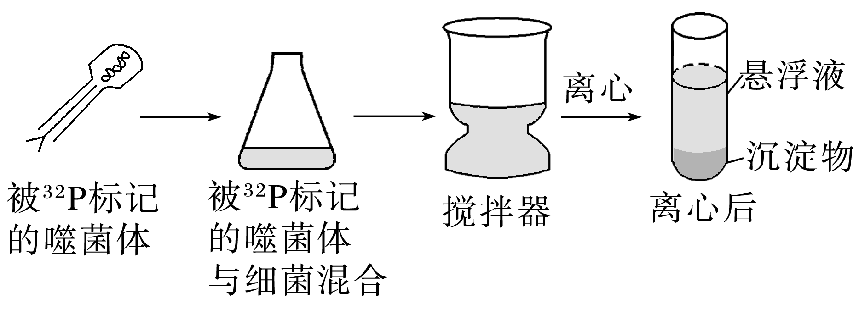2．(2023·台州高一期中)赫尔希和蔡斯的“噬菌体侵染细菌的实验”证明了DNA是T2噬菌体的遗传物质，如图表示部分实验过程。下列相关叙述正确的是(　　)

A．实验前需将噬菌体置于含32P的培养液中进行培养

B．使用搅拌器可将噬菌体的DNA和蛋白质分离开来

C．该实验产生的子代噬菌体中仅少部分DNA的一条链被32P标记

D．放射性主要出现在沉淀物中，该组实验证明噬菌体的遗传物质是DNA

3．下列有关双链DNA结构的叙述正确的是(　　)

A．DNA分子中磷酸基团数与含氮碱基数相等 B．DNA的一条链上相邻碱基A与T之间以氢键连接

C．某DNA分子内胞嘧啶占25%，则每条单链上的胞嘧啶占25%

D．DNA双螺旋结构以及碱基间的氢键使DNA分子具有较强的特异性

4．如果要搭建一长度为100个碱基对的DNA片段(其中胞嘧啶为30)，则该活动的准备情况不正确的是(　　)

A．拼接后形成的两条长链中的核苷酸的个数不一定要相同 B．模型中C－G碱基对和A－T碱基对长度相同

C．需要准备6种不同形状和颜色的物体 D．需要准备70个代表胸腺嘧啶的物体

5．(2023·衢州高一期末)某基因片段含有400个碱基，其中一条链上A∶T∶G∶C＝1∶2∶3∶4。下列叙述正确的是(　　)

A．该基因片段的碱基对之间以磷酸二酯键相连 B．该基因片段另一条链上的4种碱基A∶T∶G∶C＝1∶2∶3∶4

C．该基因片段连续复制两次，需要游离的胞嘧啶脱氧核苷酸420个

D．该基因片段中碱基A＋T的量始终等于C＋G的量

7．(2023·宁波效实中学高一期中)将某个具有分裂能力的动物细胞培养在含3H标记的胸腺嘧啶脱氧核苷酸的培养基中，完成第一个细胞周期后，转移到不含放射性标记的培养基中，继续培养至第二个细胞周期的分裂中期，细胞内放射性的标记情况是(　　)

A．每个DNA中有一条脱氧核苷酸链被标记 B．每条染色体中有一条染色单体被标记

C．半数的染色体中有两条染色单体被标记 D．半数的DNA中有两条脱氧核苷酸链被标记

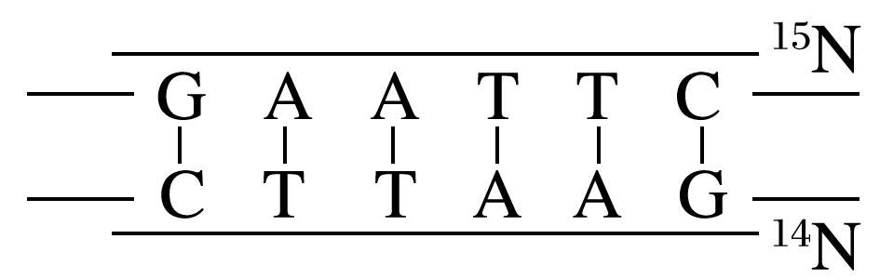8．如图为某DNA分子部分片段平面结构模式图，下列叙述错误的是(　　)A．DNA复制时是边解旋边复制

B．该DNA分子(A＋T)/(G＋C)的值可体现其特异性

C．该DNA片段复制3次，共需游离的胸腺嘧啶脱氧核苷酸28个

D．将该DNA放在氮源只为15N的培养液中复制3代，子代含15N的DNA单链占全部DNA单链的7/8

9．(2023·宁波高一期中)基因指导蛋白质合成的过程包括转录和翻译，下列相关叙述错误的是(　　)

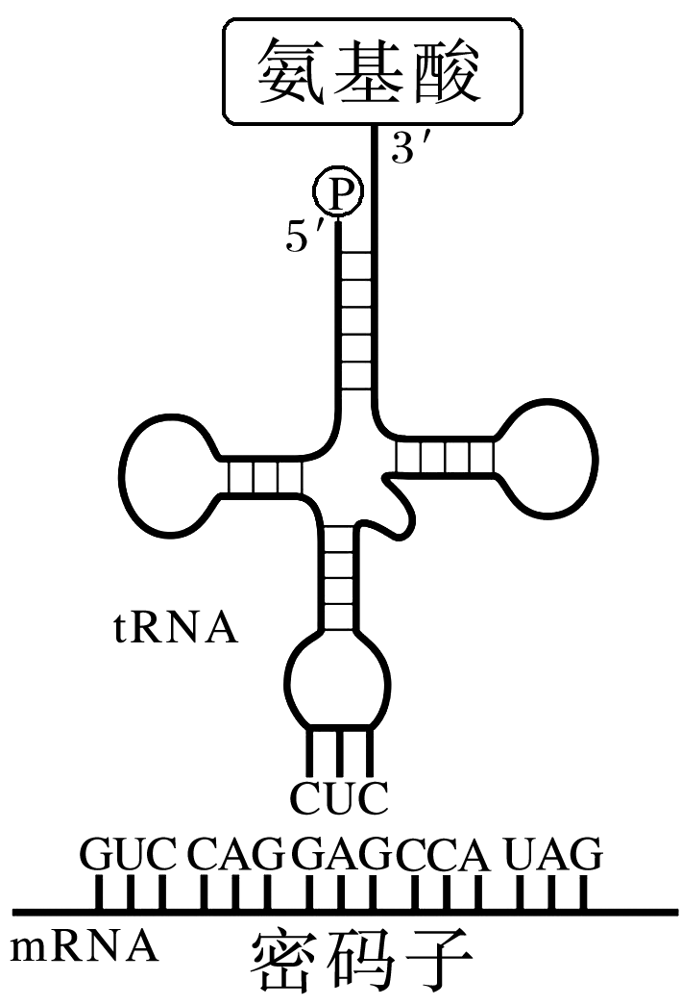A．转录和翻译都遵循碱基互补配对原则

B．地球上几乎所有的生物共用一套遗传密码

C．RNA一般是单链，不含氢键

D．在真核细胞中，染色体上基因的转录和翻译是在细胞内的不同区室中进行的

10.如图是人体某细胞内某生命活动过程部分图解。据图分析，下列叙述错误的是(　　)

A．tRNA是单链结构，来自该细胞基因的转录

B．图中过程发生在核糖体中，下一个氨基酸的的密码子是ACC

C．UAA为终止密码子之一，细胞内不存在反密码子为3′AUU5′的tRNA

D．推测该细胞内tRNA种类远少于mRNA种类

17．生物体的性状是由基因和环境条件共同作用的结果。下列有关说法正确的是(　　)

A．基因和环境的改变可能会引起生物性状的改变，但环境引起的改变不会遗传

B．环境引起生物遗传物质的甲基化，DNA分子序列发生改变，进而改变生物的性状

C．同卵双胞胎会因为DNA分子甲基化程度不同，表现出不同的性状

D．父母的生活经历不可以通过DNA分子序列以外的方式遗传给后代，这种遗传现象叫表观遗传

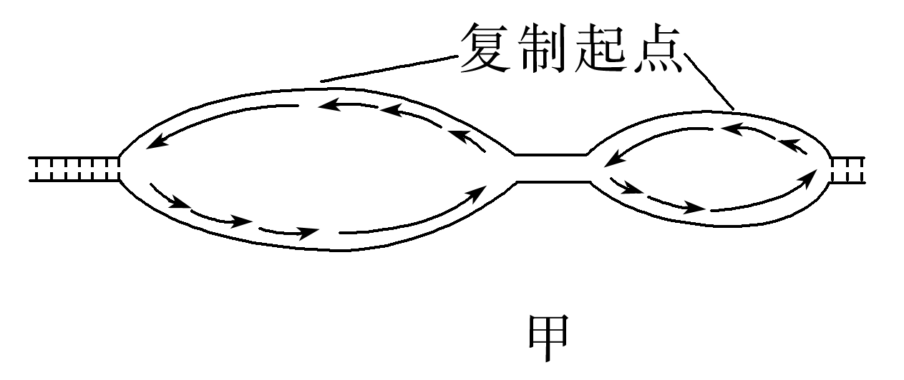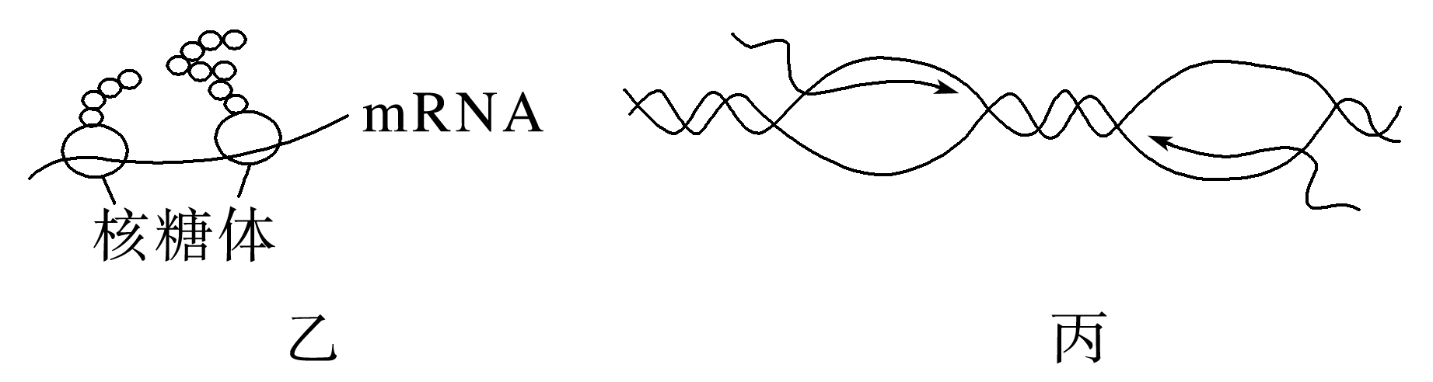11．(2023·温州高一检测)如图为真核生物细胞中发生的生理过程，下列有关叙述正确的是(　　)

A．图甲表示DNA的复制，通过增加复制起点，细胞可在短时间内复制出大量的DNA

B．图乙表示翻译，通过多个核糖体的工作，细胞可在短时间内合成不同的肽链

C．图丙表示转录，该过程所需原料是A、U、C、G 4种碱基

D．甲、乙、丙三个过程均有氢键的破坏也有氢键的形成

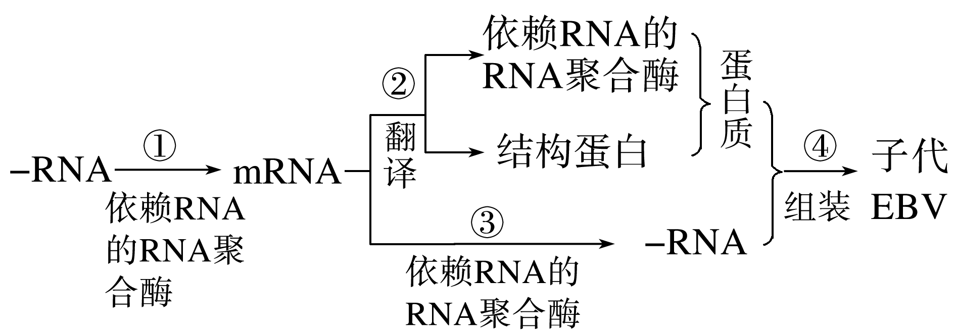12．埃博拉病毒(EBV)的遗传物质是一种单链RNA，EBV感染后可能导致人体患埃博拉出血热(EBHF)。EBV与宿主细胞结合后，将核酸－蛋白质复合体释放至细胞质，并启动如图途径进行增殖，进而导致人体患病。下列推断合理的是(　　)

A．过程①的产物可以组装成子代EBV

B．过程①所需嘌呤比例与过程③所需嘧啶比例相同

C．过程②在EBV的核糖体中进行

D．过程②需要氨基酸，－RNA可作为过程②的模板

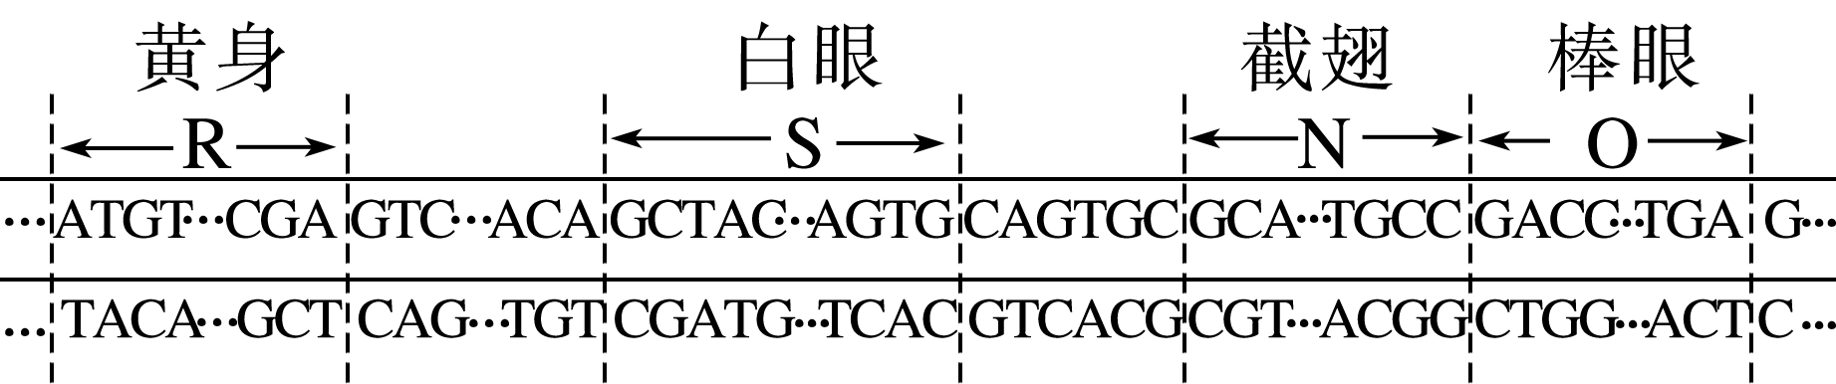16．如图表示果蝇某染色体上的几个基因。下列相关叙述正确的是(　　)

A．图示DNA上有多个基因，且这些基因是连续的

B．图示每个基因都是特定的DNA片段，有特定的遗传效应

C．图示4种基因中脱氧核苷酸的种类和数量均不相同

D．图中各基因在一个细胞中均表达

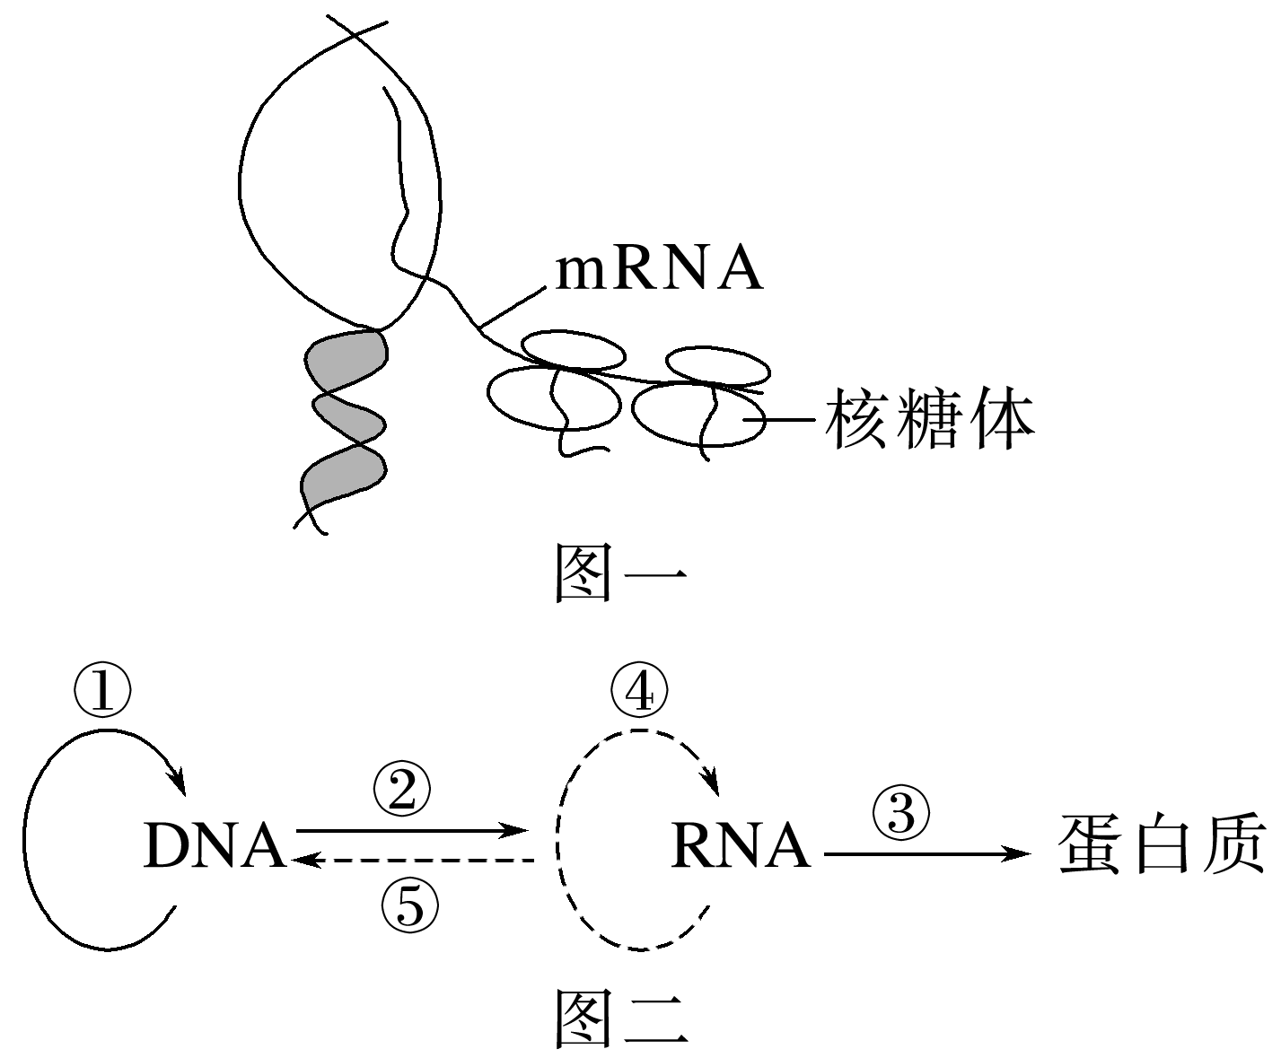15．图一为细胞中遗传信息的表达过程，图二表示遗传信息的传递途径。下列叙述错误的是(　　)

A．图一所示的过程可用图二中的②③表示

B．基因的表达中，会出现氢键断裂与重建

C．大肠杆菌细胞内能发生图一所示过程

D．进行②时，RNA聚合酶与基因的起始密码子结合

18．某一个DNA分子被32P标记的精原细胞在不含32P的培养液中经过一次有丝分裂，产生两个精原细胞，其中一个接着进行一次减数分裂，其四分体时期的一对同源染色体上的DNA组成示意图，正确的是(　　)

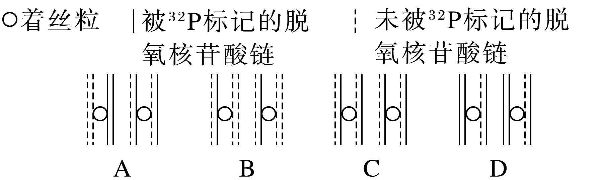

19．某细胞中有关物质合成如图，①～⑤表示生理过程，Ⅰ、Ⅱ表示结构或物质。据图分析下列说法正确的是

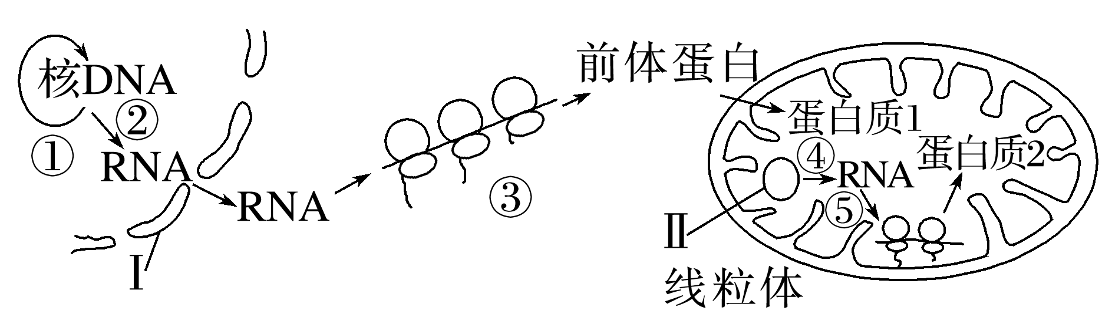A．用某药物抑制②过程，该细胞的需氧呼吸可能受到影响

B．物质Ⅱ上也具有基因，此处基因的传递遵循孟德尔遗传定律

C．图中③过程核糖体在mRNA上由左向右移动

D．③⑤为同一生理过程，所用密码子的种类和数量相同

20．下列关于遗传的物质基础的叙述，正确的是(　　)

A．同一生物个体的不同细胞中DNA分子数均相同

B．具有A个碱基对、*m*个腺嘌呤的DNA分子片段，完成*n*次复制共需(A－*m*)(2*n*－1)个胞嘧啶脱氧核苷酸

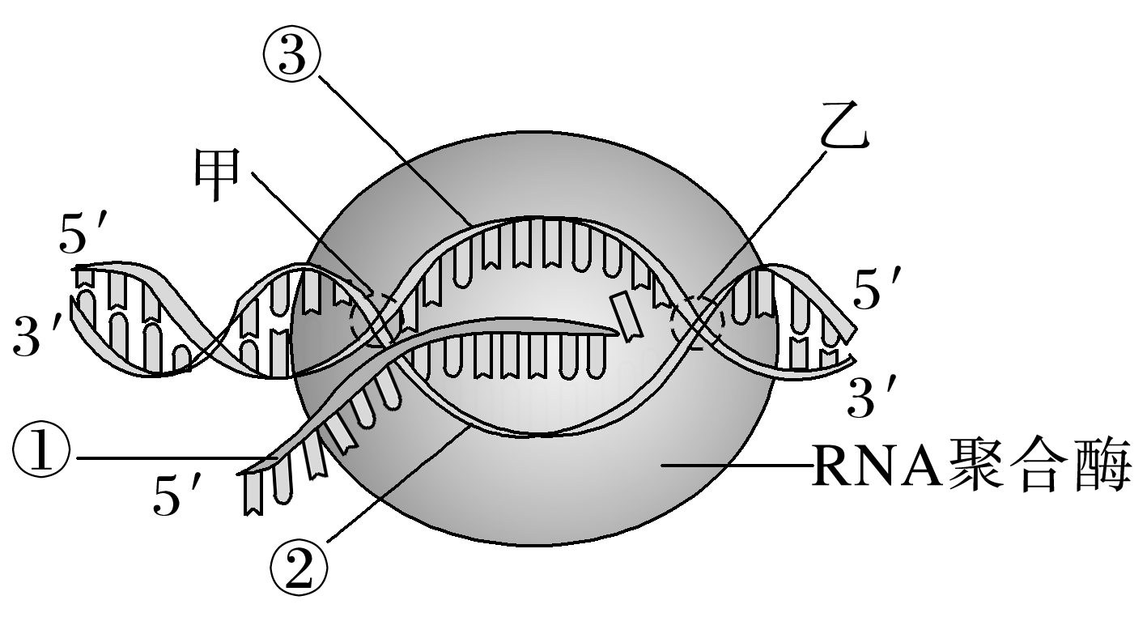C．在一个细胞的分化过程中，核DNA的数量会发生变化

D．含2对同源染色体的某细胞(DNA均被15N标记)，在供给14N的环境中进行一次有丝分裂，产生1个含15N的子细胞

23．(10分)(2023·台州高一检测)如图为人体细胞中发生的某过程示意图，甲、乙表示位置，①②③表示物质结构。据图回答以下问题：

(1)图示表示人体细胞内的________过程，发生的场所是________________，直接产物①是________。

(2)若细胞质中tRNA1(3′AUU5′)可转运氨基酸a，tRNA2(3′ACG5′)可转运氨基酸b，tRNA3(3′UAC5′)可

转运氨基酸c。现以DNA中一条链5′—TTACATGCA—3′为模板，指导合成蛋白质。该蛋白质基本组成单位的排列可能是________。

A．a－b－c B．c－b－a

C．b－c－a D．b－a－c

(3)①链延伸的方向是________，①从②上脱离后，________(填“需要”或“不需要”)经过加工，再通过核孔进入细胞质中，与核糖体结合进行__________过程。

(4)如果该DNA分子片段的两条链都能表达蛋白质，产生的多肽链________(填“相同”或“不相同”)，原因是______________________________________________________________

________________________________________________________________________。

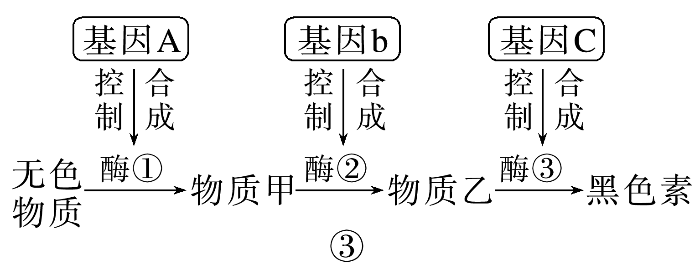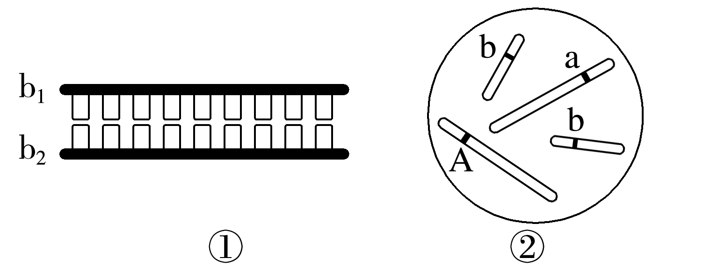24．(10分)(2023·宁波北仑中学高一期中)图①表示某生物b基因正常转录过程中的局部图解；图②表示该生物某个体的体细胞内部分基因和染色体的关系；该生物的黑色素产生需要如图③所示的3类基因参与控制，三类基因的控制均表现为完全显性。请据图回答下列问题：

(1)图①中，若b2为RNA链，当b2含碱基A和U分别为24%和18%时，则b1链所在的DNA分子中，G所占的比例为____________________；该过程结束时，终止密码子位于____________________(填“b1”或“b2”)链上。

(2)正常情况下，该生物细胞中含有b基因最多时为________个，b基因相互分离发生在_____________________

________________________(时期)。

(3)由图②所示的基因型可以推知，该生物体____________(填“能”“不能”或“不能确定”)合成黑色素，其中基因A和a的本质区别是_________________________________________________________________________。

(4)由图③可以得出，基因可以通过__________________________________________，从而控制生物的性状，某一性状也可能受多对基因控制。

2024年11月嵊州市高级中学遗传物质基础单元练习一

23题答案　(1)转录　细胞核和线粒体　RNA　(2)C　(3)向右(或由甲向乙)　需要　翻译　(4)不相同　DNA的两条链是互补的，产生的mRNA是不同的，翻译形成的多肽链也不相同

解析　(1)根据上述分析可知，图示表示人体细胞内的转录过程，发生的场所是细胞核和线粒体，直接产物①是RNA。(2)翻译的直接模板是mRNA，而mRNA是以DNA的一条链为模板转录形成的，以DNA分子中的一条链5′—TTACATGCA—3′为模板转录形成的mRNA的碱基序列为5′－UGCAUGUAA－3′，其中第一密码子(UGC)对应的反密码子为ACG，编码的氨基酸为b，第二个密码子(AUG)对应的反密码子为UAC，编码的氨基酸为c，第三个密码子(UAA)对应的反密码子为AUU，编码的氨基酸为a，所以该蛋白质基本组成单位的排列可能是b－c－a。(3)分析题图可知，转录形成的RNA链的延伸的方向是由甲向乙。转录发生在细胞核内，翻译发生在细胞质的核糖体上，正常情况下，RNA需在细胞核中加工成熟后经核孔进入细胞质，与核糖体结合进行翻译过程。(4)DNA的两条链是互补的，产生的mRNA是不同的，翻译形成的多肽链也不相同，故如果该DNA分子片段的两条链都能表达蛋白质，产生的多肽链不相同。

24题答案　(1)29%　b2　(2)4　有丝分裂后期，减数第一次分裂后期，减数第二次分裂后期

(3)不能确定　碱基对的排列顺序不同(脱氧核苷酸的排列顺序不同)　(4)控制酶的合成来控制生物体内的生物化学反应

解析　(1)若b2为RNA链，当b2含碱基A和U分别为24%和18%时，A＋U＝42%，对应的DNA分子中T＋A＝42%。因此，b1链所在的DNA分子中，G所占的比例为(1－42%)÷2＝29%；密码子位于mRNA上，所以该过程结束时，终止密码子位于b2链上。(2)图②所示的生物体的基因型为Aabb，复制后含4个b基因，因此b基因最多为4个；b基因相互分离发生在有丝分裂后期，也可发生在减数第一次分裂后期(同源染色体分离，b分离)和减数第二次分裂后期(姐妹染色单体变为染色体，b分离)。(3)由图③可知，基因型为A_bbC_的个体才能合成黑色素，图②所示生物体的基因型为Aabb，控制酶③的基因不能确定，所以不能确定该生物体是否能合成黑色素；基因A和a是等位基因，它们的本质区别是碱基对的排列顺序不同。